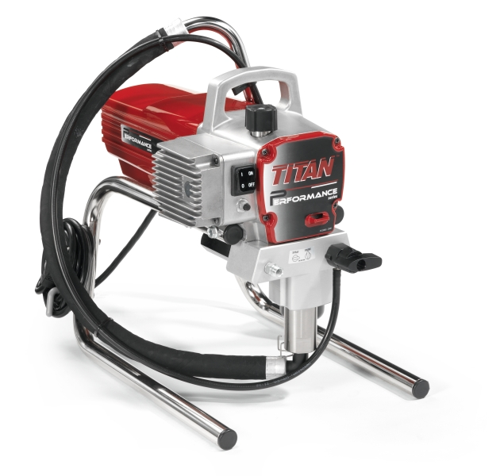
产品参数：
产品型号：450e
最大流量: 1.8L/min
最大喷嘴尺寸：0.021”英寸
最大工作压力：214bar
整机重量： 15.2kg
电机功率： 0.83马力
在同级别的小尺寸喷涂机中，450e具有更优秀的表现，非常适合于家装和小型工程项目。
产品特点：
提高整机可靠性、提高产品耐用度、高性价比是第三代泰坦机的出发点与终极目标！
泰坦（TITAN)450E--在同级别的小尺寸喷涂机中，450E具有更优秀的表现，非常适合家装和小型工程项目。
这款机型小巧灵活，采用动力十足的低噪音马达，超级耐用的泵体结构--柱塞泵组件是最耐磨材料，下缸套永不磨损，柱塞寿命延长30%，为您节省大量的维修费用；柱塞杆上密封采用静态设计、下密封双片设计，最高延长寿命30%；球阀座采用双面设计，是标准阀座寿命的2倍；不锈钢球体设计，最大限度地减少了粘连的可能性，显著提高了整机性能，降低了故障率；独家设计的易拆卸吸料管，使得清洗下球阀易如反掌。
带机械压力调节器，它是钢结构防锈,防腐蚀喷涂、建筑喷涂和日常维护的理想工具。
这款机适合喷涂各种色漆、腊克、瓷漆、乳胶漆、内外墙涂料等，油性、水性均可，配套精细喷嘴，可用于木门、木制品家具等的喷涂。
可靠地、值得信赖的授权经销商和经过严格培训的服务队伍，可以对您提供专业的建议和技术支持，并维护和保养您的喷涂机，使您毫无后顾之忧。
半个世纪的卓越表现--TITAN品牌值得信赖！

